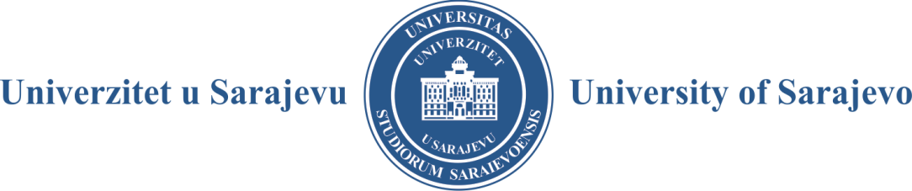

Na osnovu člana 56. i 210. Statuta Univerziteta u Sarajevu, na Prijedlog Odbora za fondove i stipendije Univerziteta u Sarajevu od 29. 04. 2016. godine, a u cilju podsticanja naučnoistraživačkog, stručnog i umjetničkog rada te promocije studentskog stvaralaštva, Senat Univerziteta u Sarajevu na osnovu Odluke broj: 01-3055/16 od 04. 05. 2016. godine raspisuje

Konkurs za dodjelu sredstava iz Fonda „Akademik Edhem Čamo”

Konkurs se raspisuje kao podrška razvoju naučnoistraživačke i umjetničke misli studenata Univerziteta u Sarajevu u akademskoj 2015/2016. godini. Poseban naglasak je na radovima/projektima koji će doprinijeti jačanju akademskih vrijednosti Univerziteta te radovima/projektima koji će promovirati Univerzitet na međunarodnom nivou.

I) Namjena

Sredstva iz Fonda dodjeljuju se za:
- podršku studentskim naučnoistraživačkim radovima, projektima, umjetničkim ostvarenjima i drugim oblicima studentskog stvaralaštva na Univerzitetu u Sarajevu;

- izuzetan uspjeh studenta ili grupe studenata u predstavljanju Univerziteta, javnom nastupu ili djelovanju (dramska, filmska, likovna, muzička, sportska grupa i sl.).

II) Uvjeti

Na Konkurs se mogu prijaviti svi studenti I i II ciklusa studija odnosno integriranog studija Univerziteta u Sarajevu. Prijava radova/projekata mora biti u skladu sa svim savremenim tokovima naučne misli i relevantnosti teme, a ne može podrazumijevati seminarski rad ili diplomski/završni rad.
Prijave mogu biti individualne i grupne, uz obavezu da rad/projekt ima mentora iz akademske zajednice.
Na Konkurs ne mogu aplicirati studenti kojima su odobrena sredstva po ranije raspisanom konkursu od 05. 03. 2016. godine.

III) Kriteriji za dodjelu sredstava

Sredstva će se dodijeliti za najviše deset radova/projekta/umjetničkih ostvarenja i vodeći se principom zastupljenosti svih grupacija nauka/umjetnosti koje se izučavaju na Univerzitetu, uz sljedeće kriterije:
- rad/projekat da se realizira u akademskoj 2015/2016. godini, do 30. 9. 2016. godine;
- originalnost i inovativnost rada, projekta ili umjetničkog ostvarenja;
- značaj rada, projekta, umjetničkog ostvarenja u unapređenju i razumijevanju područja istraživanja/struke te unapređenju kulture i umjetničkog stvaralaštva;
- relevantnost i kompatibilnost teme koja se obrađuje u radu/projektu/umjetničkom ostvarenju;
- nivo postignutih rezultata: trajanje istraživanja, samostalnost, eksperimentalni rad, uložen istraživački napor u postizanju rezultata;
- multidisciplinarni pristup izradi rada/projekta;
- međunarodna promocija Univerziteta kroz rad/projekat.

Maksimalan iznos koji se može odobriti je 4.000 KM po projektu.

IV) Prijava

Prijava za učešće na Konkursu mora sadržavati sljedeću dokumentaciju:
- popunjen obrazac za prijavu (dostupan na www.unsa.ba);
- jedan primjerak rada/projekta/umjetničkog ostvarenja u elektronskoj verziji (na odgovarajućem audiovizuelnom ili elektronskom mediju) i jedan pisani primjerak;
- potvrdu o redovnom studiju koju izdaje fakultet/akademija;
- preporuku mentora za rad/projekat/umjetničko ostvarenje;
- preporuku jednog nastavnika iz područja rada/projekta/umjetničkog ostvarenja koji student/grupa studenata prijavljuje na Konkurs;
- biografiju svih autora rada/projekta;
- fotokopiju lične karte ili fotokopiju pasoša (za strane državljane);
- finansijski plan.

Student ili grupa studenata kojoj budu odobrena sredstva iz Fonda potpisat će odgovarajući ugovor sa Univerzitetom u Sarajevu.

Konkurs je otvoren od datuma objavljivanja na službenoj web stranici Univerziteta u Sarajevu (www.unsa.ba) i ostaje otvoren 15 dana, tj. do 22. 05. 2016. godine.

Svi obrasci se mogu preuzeti na službenoj web stranici Univerziteta u Sarajevu (www.unsa.ba).

Prijave se vrše lično ili putem preporučene pošte dostavljaju na adresu:

Univerzitet u Sarajevu
Obala Kulina bana 7/II
71000 Sarajevo

sa naznakom Prijava na Konkurs za dodjelu sredstava iz Fonda „Akademik Edhem Čamo“

Pristigle prijave razmatrat će Odbor za fondove i stipendije Univerziteta u Sarajevu.

Neblagovremene, nepotpune i neodgovarajuće prijave neće se uzimati u obzir.

